СВОДНАЯ ВЕДОМОСТЬ
оценок результатов выполнения комплексного конкурсного задания
Региональной олимпиады профессионального мастерства «ПрофиСтарт»
в 2024 году
Специальность: 13.02.11 Техническая эксплуатация и обслуживание электрического и электромеханического оборудования
(по отраслям)

Дата «26» марта 2024

 | №  п/п | Номер  участника,  полученный при жеребьевке | Фамилия, имя, отчество  участника | Наименование  образовательной организации | Оценка результатов выполнения профессионального комплексного задания  в баллах |  | Итоговая оценка выполнения комплексного конкурсного задания | Занятое  место (номинация)
 |  |  |  |  | Суммарная оценка за выполнение теоретического задания | Суммарная оценка за выполнение практический заданий
 | 1 | 2 | 3 | 4 | 5 | 6 | 7 | 8
 | 1 | 1 | Салихов Тимор Дамирович | УППК | 7,6 | 7 | 14,6 | 6
 | 2 | 2 | Лазарев Матвей Леонидович | УТЖТ | 11,5 | 61 | 72,5 | 3
 | 3 | 3 | Сальянов Артем Алексеевич | УЭМК | 3,3 | 6,5 | 9,8 | 8

4 | 4 | Аверьянчев Алексей Игоревич | УТЖТ | 8,2 | 64 | 72,2 | 4
5 | 5 | Богданов Дмитрий  Николаевич | КЭИ | 10,8 | 62,5 | 73,3 | 1
6 | 6 | Горбунов Вадим Михайлович | УППК | 11,6 | 61 | 72,6 | 2
7 | 7 | Цветков Павел Васильевич | УЭМК | 6,8 | 29,5 | 36,3 | 5
8 | 8 | Сергеев Михаил  Сергеевич | КЭИ | 8,4 | 5,5 | 13,9 | 7
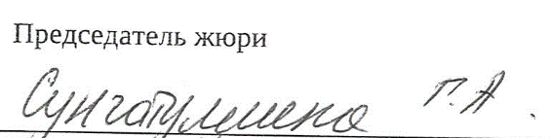 |  |  |  | 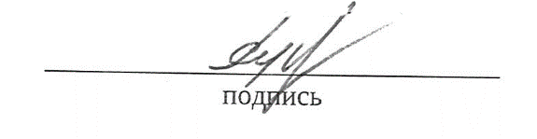
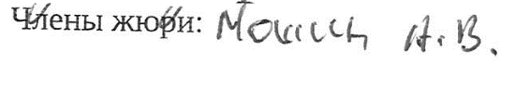 |  |  |  | 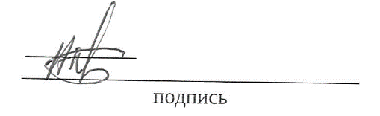
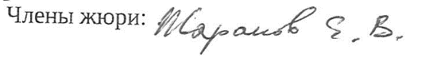 |  |  |  | 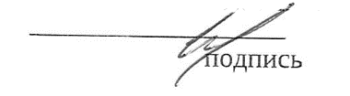
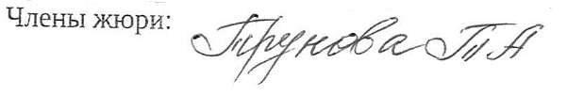 |  |  |  | 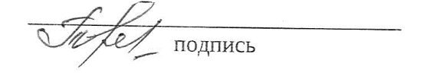
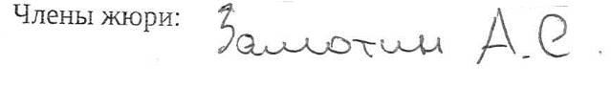 |  |  |  | 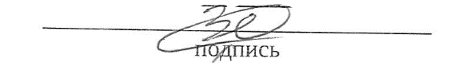
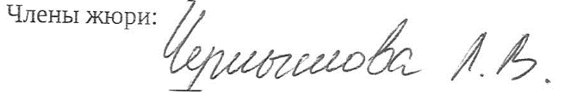 |  |  |  | 